ОТЕЧЕСТВЕННЫЙ САПР В ОБРАЗОВАНИИ ШКОЛЬНИКОВ
(ИЗ ОПЫТА РАБОТЫ)
Терехова Н.В. (alter62@mail.ru , ГБОУ Школа 1245, профильная школа МГТУ им. Н.Э. Баумана); Николаева О.Ю. (nikoj15@yandex.ru , Инженерная Школа № 1581 при МГТУ им. Н.Э. Баумана)
Аннотация
Программа КОМПАС, как и любая САПР-система позволяет развивать пространственное мышление учащихся, которое важно для любой предметной области, будь то стереометрия (раздел геометрии), физика, биология или химия. Яркий пример результата развития пространственного мышления можно увидеть в презентации проекта «Художники-авангардисты трехмерным взглядом». [4]
По поручению президента РФ Владимира Путина с 2024 года в школах вводится учебный курс «Черчение» в инженерных классах. Учащимся наших школ повезло, так как этот предмет в новом качестве преподается уже давно. Благодаря программе КОМПАС стало возможно выполнять качественные иллюстрации к конспектам уроков для учащихся, обеспечить демонстрационный материал на уроках (Рис.1 и рис. 2), а так же создать учебные задания как на печатной основе, так и в электронном виде. Учебные задания в электронном виде учащиеся выполняют с испльзованием ПО КОМПАС, что позволяет увеличить количество решенных задач и облегчить непродуктивную ручную работу.
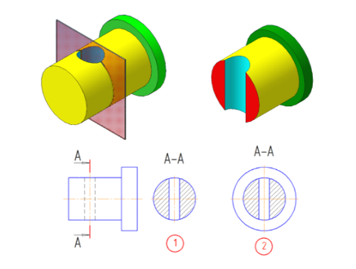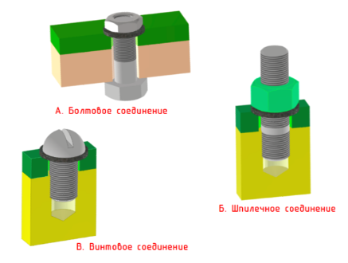

Рис.1 Наглядное пособие по теме: «Сечения и разрезы»
Рис. 2 Наглядное пособие по теме «Резьбовые соединения»

Также программа предоставляет возможность работы с разными конструкторскими документами, что важно для будущих инженеров. Незаменимым помощником является программа в проектной деятельности: создание 3D-моделей изделий и чертежей к ним, возможность создания моделей для 3D-печати (Рис. 3 и рис. 4).
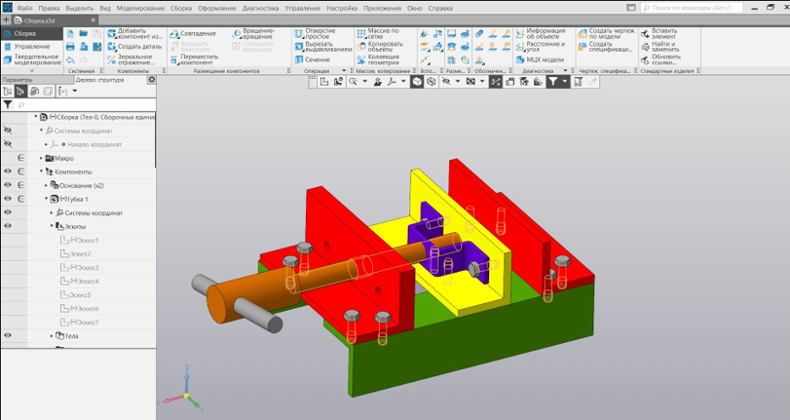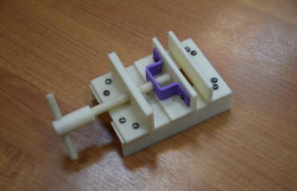

Рис. 3. 3D-модель тисков в ПО КОМПАС.
Рис. 4. Тиски, выполненные с помощью 3D-печати

Следующим, более высоким уровнем является применение полученных знаний и умений в техническом творчестве. Получая навыки работы в программе КОМПАС в школе, обучающиеся могут принимать участие в олимпиадах по 3D-моделированию, в научно-практических конференциях в ВУЗах, например, «Шаг в будущее» на базе МГТУ им. Н.Э. Баумана. Программу КОМПАС учебную версию [2] активно используют при подготовке к чемпионатам профессий: детский чемпионат «Мастерята», чемпионат профессий «Московские мастера» (юниоры). Каждый год разработчики ПО КОМПАС предоставляют пользователям в образовательной сфере новую бесплатную учебную версию. Учебная версия открывает школьникам и студентам весь спектр профессиональных возможностей: выполнять курсовые работы, расчетно-графические и дипломные работы любой сложности и подготовиться к реальной работе на предприятии.
Для достижения хороших результатов в обучении и техническом творчестве школьников нами создана и постоянно совершенствуется методическая основа преподавания САПР КОМПАС для школьников: учебная программа, сценарии учебных тем, обучающий КВЕСТ с творческими заданиями. [1]. Так, по заказу МПГУ Института содержания, методов и технологий образования Тереховой Н.В. был создан сценарий темы. Сценарий изучения темы предназначен для проведения учебных занятий с использованием графического редактора КОМПАС, организации самостоятельной деятельности обучающихся и оценки образовательных результатов по теме «Компьютерная графика, черчение». Он состоит из 6 уроков, пропедевтика черчения, компьютерной графики и моделирования – первые шаги изучения программы КОМПАС. ID номер: 2377197. [3]
На сайте группы компаний АСКОН, а также в интернете существует много обучающих материалов (как электронных учебников, так и видео). Рабочая группа ассоциации учителей черчения разработала обучающий КВЕСТ (Лазаревич В.В., Маркарова М.Б., Терехова Н.В.). Группа разработчиков получила второе место в международном конкурсе «Будущие асы цифрового машиностроения» в номинации «методические разработки». Квест состоит из 5 этапов – 5 заданий, в каждом этапе представлены обучающие видео уроки и задания для 3-х возрастных групп 10+; 14+ и 16+. КВЕСТ предназначен для тех, кто никогда не изучал программу КОМПАС.
Учителя черчения и 3D-моделирования г. Москвы уже более 10 лет сотрудничают с группой компаний АСКОН – разработчиком отечественного САПР КОМПАС, а именно с отделом «Будь инженером», которым руководит Чернядьева Ольга Яковлевна. Этот отдел осуществляют бесплатную техническую и методическую поддержку учебного процесса, а также финансовое обеспечение призами призеров и победителей конкурсов, связанных с ПО КОМПАС.
Литература:
- ассоциации учителей черчения г. Москвы: сайт. – URL: https://cherchenie.wixsite.com/website (дата обращения: 20.05.2024). – Текст: электронный. (доступ свободный)
- КОМПАС-3D: учебная версия . – URL: https://kompas.ru/kompas-educational/about/ (ДАТА ОБРАЩЕНИЯ: 19.05.2024). – ТЕКСТ: ЭЛЕКТРОННЫЙ. (доступ свободный)
- Сценарий темы по технологии для 5-х классов, изучение ПО КОМПАС. ID 2377197 – URL: https://uchebnik.mos.ru/composer3/lesson/2377197/view
(ДАТА ОБРАЩЕНИЯ: 19.05.2024). – ТЕКСТ: ЭЛЕКТРОННЫЙ. (доступ для зарегистрированных в МЭШ)
- Видео презентация проекта «Художники - авангардисты трехмерным взглядом». – URL: https://cloud.mail.ru/public/bgpn/VfFf4oWaz (дата обращения 20.05.2024) – текст: электронный.(доступ свободный)

